УДК 621.391
Д.Ю. Маковій, О.С. Глушач, студенти групи 601-ТМм,
Полтавський національний технічнийуніверситет
імені Юрія Кондратюка

Безпроводова мультисервісна мережа четвертого покоління WIMAX

В даній роботі розглянуто та проведено аналіз використання технології WIMAX на мережах зв’язку. Обґрунтовано вибір технології FIXEDE WIMAX для проектування мережі радіодоступу.
Ключові слова: мережа радіодоступу, ІЕЕЕ 802.16, FIXEDE WIMAX, 4G.

В сучасному суспільстві існує потреба в своєчасному та якісному доступі до мережі Internet. Саме тому технології доступу розвиваються дуже швидко. Нові стандарти вирішують не лише проблеми підвищення швидкості та якості надання послуг, але й питання зручності їх використання. Одним з таких стандартів і є WIMAX – телекомунікаційна технологія, розроблена з метою надання універсального безпроводового зв'язку на великих відстанях для широкого спектру пристроїв (від робочих станцій і портативних комп'ютерів до мобільних телефонів).
Існуючі на даний момент системи дротового цифрового зв’язку вже не здатні в повній мірі задовільнити постійно ростучі вимоги високошвидкісного широкополосного доступу до Internet. Найважливішими їх недоліками є доволі довгий час прокладання кабелю, проблеми розширення уже наявної мережі, і звичайно ж проблеми “останньої милі”. З усіх перерахованих найбільший вклад дає саме так звана проблема “останньої милі”, її не знімають навіть високошвидкісні цифрові з’єднувальні лінії DSL (Digital Subscriber Line).
Технологія WIMAX являє собою стандарт безпроводового зв’язку, що забезпечує широкосмуговий доступ на великих відстанях. В порівнянні з кабельними лініями зв’язку та супутниковим доступом до мережі Internet WIMAX є економічнішою та більш простою в експлуатації мережею. Вона дозволяє вирішувати проблеми поширення мережі Internet в місця, позбавлені проводової інфраструктури. Використання WIMAX є вигідним як в умовах мегаполісу, так і в позаміських зонах, адже однієї базової станції вистачає для покриття великої території, причому стабільна робота забезпечується навіть за відсутності прямої видимості базової станції. Окрім цього, стандарт WIMAX має високий рівень безпеки передачі даних. Однією з вимог до мереж наступного покоління стаціонарного зв’язку є створення простого доступу до мережі Internet шляхом інтеграції з технологією WIMAX.
При всьому багатстві вибору мережевих підключень складно одночасно дотриматись трьох основних вимог до мережевих з'єднань: високої пропускної здатності, надійності і мобільності. Вирішити подібну задачу може наступне покоління безпроводових технологій – WIMAX (Worldwide Interoperability for Microwave Access), стандарт IEEE 802.16.
Саме з цим стандартом пов’язують перехід до мереж безпроводового зв’язку четвертого покоління (4G), адже він включає цілий ряд новітніх технологій, що дозволяють забезпечити високу якість обслуговування та цілий ряд областей застосування (рис. 1).
WІMAX – це комерційна назва міжнародного стандарту безпроводової широкосмугової передачі даних 802.16, розробленого Інститутом інженерів в області електроніки й електротехніки (IEEE).
Мережі WІMAX засновані на тих самих принципах, що і мережі для стільникових телефонів. Але, на відміну від них, базові станції WІMAX забезпечують широкосмуговий зв'язок на площі радіусом більше ніж 30 км із пропускною здатністю, яку можна порівняти з кабельним з'єднанням – до 75 Мбіт/с.
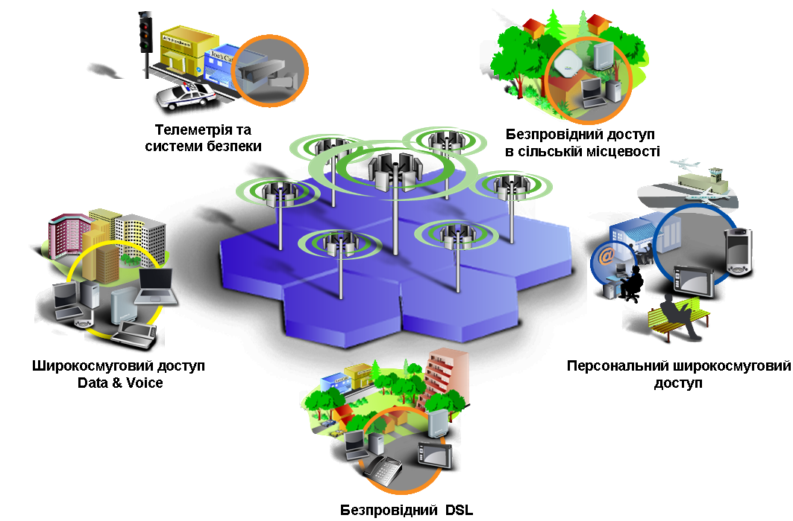
Рис. 1. Області застосування стандарту IEEE 802.16

Від інших радіотехнологій WІMAX відрізняється тим, що стабільно працює навіть за відсутності прямої видимості базової станції, використовуючи відбитий сигнал. Ця унікальна властивість дає можливість підтримувати стабільний високошвидкісний канал в умовах щільної міської забудови.
Важливою є й економічність у споживанні частотного ресурсу: за цими показниками WІMAX випереджає конкурентів у 1,5 рази, що гарантує можливість одночасної роботи великої кількості користувачів, які не заважають один одному.
Стандарт WІMAX припускає підтримку шифрування за алгоритмами Triple DES (довжина ключа 128 біт) чи RSA (довжина ключа 1024 біт), забезпечуючи відмінне протистояння спробам зламування, а також автоматичне керування потужністю випромінювання.
WІMAX базується на алгоритмі планування, який полягає в тому, що клієнт, який звертається до базової станції, одноразово отримує власний часовий слот, який залишається за ним, навіть якщо обмін даними не відбувається. Це забезпечує можливість гарантувати пропускну здатність каналу шляхом автоматичного керування параметром QoS (Quality of Service).
WІMAX – не просто технологія високошвидкісного доступу до Internet. Вона дозволяє здійснювати передачу різних даних, у тому числі голосу, відео та інших, тим самим забезпечуючи можливість швидко організувати корпоративні мережі, якісні відеотрансляції і IP-телефонію.
Технологія WІMAX дає можливість вирішити одну з найсерйозніших проблем доступу до Internet – проблему "останньої милі". На сьогоднішній день Україна має у своєму розпорядженні зовнішні канали зв'язку з достатньою пропускною здатністю, практично в кожному населеному пункті є провайдери послуг доступу до Internet, однак з'єднання між ними і кінцевим споживачем дотепер здійснюється переважно або через комутуючі, або через виділені мережі. Як результат – низька швидкість обміну інформацією, ненадійність з'єднання, обмежені можливості підключення.
Значні труднощі відчувають клієнти, що орендують приміщення із застарілою інфраструктурою, що фізично не дозволяє створити канали з високою пропускною здатністю. Прокладання власних кабельних мереж часом неможливо через об'єктивні обмеження, часом економічно недоцільно.
Мета технології WІMAX полягає в тому, щоб надати універсальний безпроводовий доступ для широкого спектру пристроїв (робочих станцій, побутової техніки "розумного будинку", портативних пристроїв і мобільних телефонів) і їх логічного об'єднання – локальних мереж. Треба відзначити, що ця технологія має ряд переваг:
1. У порівнянні з проводовими (xDSL або широкосмуговим), безпроводовими або супутниковими системами мережі WІMAX повинні дозволити операторам і сервіс-провайдерам економічно та ефективно охопити не тільки нових потенційних користувачів, але і розширити спектр інформаційних і комунікаційних технологій для користувачів, що вже мають фіксований (стаціонарний) доступ.
2. Стандарт об'єднує технології рівня оператора зв'язку (для об'єднання багатьох підмереж і надання їм доступу до Internet), а також технології "останньої милі" (кінцевого відрізка від точки входу в мережу провайдера до комп'ютера користувача), що створює універсальність і, як наслідок, підвищує надійність системи.
3. Безпроводові технології гнучкіші і, як наслідок, простіші в розгортанні, оскільки в міру необхідності можуть масштабуватися.
4. Простота установки як чинник зменшення витрат на розгортання мереж в країнах, що розвиваються, малонаселених або віддалених районах.
5. Дальність обхвату є істотним показником системи радіозв'язку. На даний момент більшість безпроводових технологій широкосмугової передачі даних вимагає наявність прямої видимості між об'єктами мережі. WIMAX завдяки використанню технології OFDM створює зони покриття в умовах відсутності прямої видимості від клієнтського устаткування до базової станції, при цьому відстані обчислюються кілометрами.
6. Технологія WIMAX містить протокол IP, що дозволяє легко і прозоро інтегрувати її в локальні мережі.
7. Технологія WIMAX підходить для фіксованих, переміщуваних і рухомих об'єктів мереж на єдиній інфраструктурі.
8. WІMAX буквально розв'язує руки, забезпечуючи надійний широкосмуговий доступ до Internet.

Використані джерела
1. Шахнович И. Широкополосная мобильность: IEEE 802.16е. Часть 1: МАС-уровень. – ЭЛЕКТРОНИКА: НТБ, 2007, №2, С. 18-27.
2. Шахнович И. Широкополосная мобильность: IEEE 802.16е. Часть 2: физический уровень и элементная база. – ЭЛЕКТРОНИКА: НТБ, 2008, №1, С. 98-104.
3. Шахнович И. Сети городского масштаба. Решения рабочей группы IEEE 802.16 – в жизнь! – ЭЛЕКТРОНИКА: НТБ, 2003, №8, С. 50-56.
4. Шахнович И. Стандарт широкополосного доступа IEEE 802.16 для диапазонов ниже 11 ГГц. – ЭЛЕКТРОНИКА: НТБ, 2005, №1, С. 8-14.
5. Шахнович И. Стандарт широкополосного доступа IEEE 802.16. Режим OFDMA и поддержка адаптивных антенных систем. – ЭЛЕКТРОНИКА: НТБ, 2005, №1, С. 8-14.
6. Вишневский В.М., Ляхов А.И., Портной С.Л., Шахнович И.В. Широкополосные беспроводные сети передачи информации. – М.: Техносфера, 2005.

